- Dt 4, 1-2. 6-8. No añadáis nada a lo que yo os mando... observaréis los preceptos del Señor.
- Sal 14. R. Señor, ¿quién puede hospedarse en tu tienda?
- Sant 1, 16b-18. 21b-22. 27. Poned en práctica la palabra.
- Mc 7, 1-8. 14-15. 21-23. Dejáis a un lado el mandamiento de Dios para aferraros a la tradición de los hombres.

La religiosidad verdadera es tema central de las lecturas de hoy. Ya en la oración colecta pedimos crecer en la piedad. Pero ¿en qué consiste esto? En la 2 lect., el apóstol Santiago nos dice que debemos no solo oír la Palabra de Dios sino llevar- la a la práctica: «La religiosidad auténtica e intachable a los ojos de Dios Padre es esta: atender a huérfanos y viudas en su aflicción y mantenerse incontaminado del mundo». En la misma línea, Jesús recrimina a los fariseos por haber montado una religiosidad de tradiciones humanas y preceptos exteriores, estando su cora- zón lejos de Dios. Y nos recuerda que lo que nos hace impuros son las maldades que salen de nuestro corazón.

Hoy no se permiten las misas de difuntos, excepto la exequial.

LA ACTITUD DEL CORAZÓN
+ Lectura del santo Evangelio según San Marcos.

Mc 7,1-8. 14-15. 21-23

En aquel tiempo, se reunieron junto a Jesús los fariseos y algunos escribas venidos de Jerusalén; y vieron que algunos discípulos comían con manos impuras, es decir, sin lavarse las manos. (Pues los fariseos, como los demás judíos, no comen sin la- varse antes las manos, restregando bien, aferrándose a la tradición de sus mayores, y al volver de la plaza no comen sin lavarse antes, y se aferran a otras muchas tradi- ciones, de lavar vasos, jarras y ollas).
Y los fariseos y los escribas le preguntaron: «¿Por qué no caminan tus discípulos según las tradiciones de los mayores y comen el pan con manos impuras?».
Él les contestó: «Bien profetizó Isaías de vosotros, hipócritas, como está escrito: “Este pueblo me honra con los labios, pero su corazón está lejos de mí. El culto que me dan está vacío, porque la doctrina que enseñan son preceptos humanos”.
Dejáis a un lado el mandamiento de Dios para aferraros a la tradición de los hom- bres».
Llamó Jesús de nuevo a la gente y les dijo: «Escuchad y entended todos: nada que entre de fuera puede hacer al hombre impuro; lo que sale de dentro es lo que hace impuro al hombre.
Porque de dentro, del corazón del hombre, salen los pensamientos perversos, las fornicaciones, robos, homicidios, adulterios, codicias, malicias, fraudes, desenfre- no, envidia, difamación, orgullo, frivolidad. Todas esas maldades salen de dentro y hacen al hombre impuro».
Palabra del Señor.
R. Gloria a ti, Señor Jesús.

La doctrina de Jesús sobre lo que era ritualmente puro o impuro constituyó un tema muy discutido tanto durante su ministerio como más tarde, cuando los conversos de origen gentil se incorporaron a la Iglesia.
Marcos plantea esta cuestión porque escribe a cristianos de origen no judío. Desde luego, Dios había dado al pueblo judío reglas muy precisas sobre los alimentos y la higiene (Véase Lev 11).
En esta ocasión Jesús aborda dos cuestiones: las reglas adicionales elaboradas por los hombres y la esencia misma de lo que hace que algo sea ritualmente puro o impuro.

Parece que con el paso del tiempo las autoridades religiosas habían añadido sus propias reglas a la ley de Dios, pero haciéndolas pasar como si fueran mandatos de Dios. Todavía peor, dando a dichos preceptos humanos preponderancia a expensas de los mandamientos originales de Dios (versículos 7-8).
Jesús desafía la tradición judía. Lo que te hace impuro no son las cosas externas, lo que comes. Lo que te hace impuro es lo que tienes dentro de tu corazón. Es ahí donde germinan los malos pensamientos que conducen a las malas acciones.
A Jesús no le interesa que la gente diga o haga cosas ‘correctas’, si por debajo de ellas no es ‘recta’ la actitud de su corazón. A muchos de los fariseos se les había escapado lo más importante: Dios quiere que se le rinda culto y se le sirva con un corazón puro, con amor. Puedes obedecer tantas normas humanas como quieras, pero ante Dios seguirás siendo un hipócrita si tu corazón no es puro.

Considera la actitud de tu corazón. ¿Le das culto a Dios y le sirves por amor?
¿O prestas más atención a observar externamente las normas y a hacer las cosas ‘correctas’? ¿Qué es lo que busca Jesús?
Los objetivos prioritarios de los fariseos estaban equivocados. Considera cuáles son los tuyos. ¿Tienes algo que debas cambiar?

Pídele a Dios que te ayude a conservar un corazón puro para darle culto y servirle a él y a los demás con una actitud de amor.
El Salmo 15 describe al tipo de persona que puede encontrarse en presencia de Dios. Haz una lista con las cosas que agradan a Dios y con las que no le agradan. Pídele a Dios que te ayude a realizar lo que debes y a evitar lo que le desagrada.

En Dt 4.1-2, 6-8 vemos cómo Moisés comienza a comunicar la ley de Dios a los israelitas. Se les da una instrucción muy concreta: no añadir ni quitar nada de los mandamientos de Dios. Exactamente lo que Jesús defi ende frente a los fariseos en la lectura del Evangelio.
Santiago nosrecuerda que no basta con escuchar lo que Dios quiere que hagamos: debemos ponerlo en práctica. Prestar auxilio a los necesitados y mantenernos espiritualmente limpios de la maldad de este mundo harán que la fe en Jesús sea una realidad.

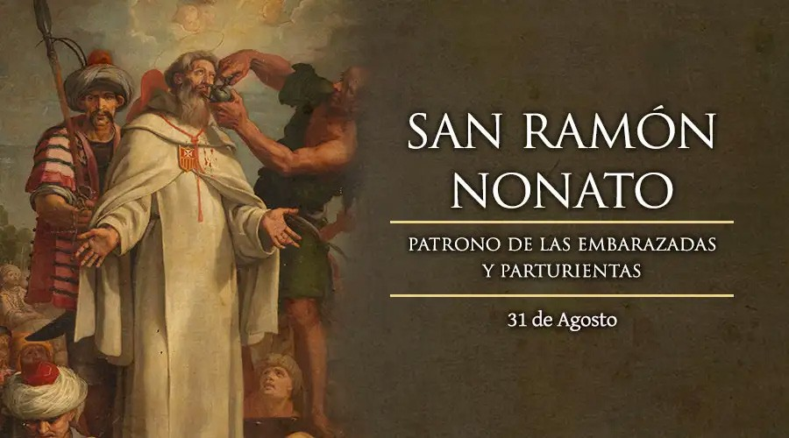

AGENDA
Lunes 30 | Martes 31 | Miércoles 1 | Jueves 2
Lunes de la semana XXII del TO | Martes de la semana XXII del TO  San Ramón | Miércoles de la sema- na XXII del TO | Jueves de la semana XXII del TO
Viernes 3 | Sábado 4 | Domingo 5
San Gregorio Magno | Sábado de la semana XXII del TO  Santa María en sábado | Domingo XXIII del TO

